K线图源于日本德川幕府时代（1603～1867年），又被称为美国线或阴阳线。是当时日本米市的商人用来记录米市的行情与价格波动，后因其细腻独到的标画方式而被引入到股市及期货市场。具有非常强的灵活性，忽略股价中得复杂因素是K线的一大特点。K线组合非常之多，需要我们积极的去研究学习，除夕个人非常喜欢根据K线的不同形态去做后市判断，研究K线也有十年之多，故广东经济出版社特邀请我编辑一本有关于炒股技巧的书籍，那么我把我经过实战总结的K线理论都编辑进本书，希望对大家有所帮助，预计不久后将和大家见面。
K线形态——M头
M头形态：M头由多根K线组成，K线连接起来形成一个M状，故称为M头。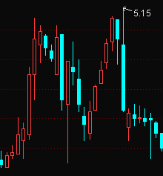M头对后市带来的是利空消息，一旦出现M头，股价一般会回落。出现这个形态主要是主力拉升一波后手中筹码还未完全发放完毕，故再次拉升一波再任由下跌，那么就出现了M头的形态，M头又称为M顶。
下图为出现M头的个股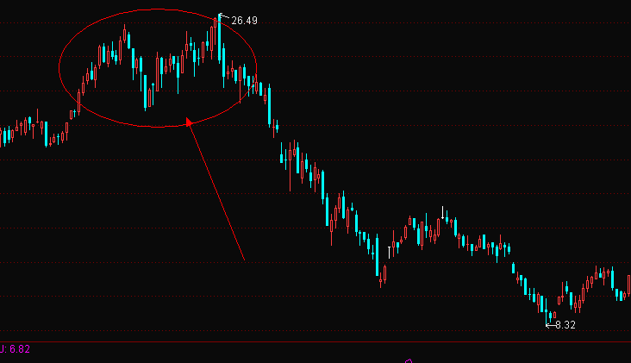
出现之后股价下跌，尤其是在高位出现了M头，那么更要谨慎操作个股，主力发散完筹码出逃的概率很大，像这只个股中就是出现了M头后开始陷入大跌。
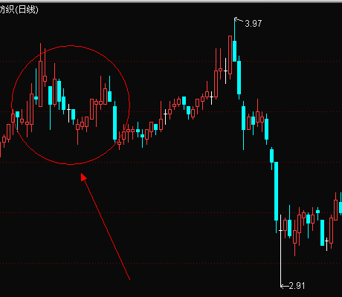
这只个股中出现了M头后股价虽然没有直接回落，但是在后市拉升一波后，股价直接大跳水。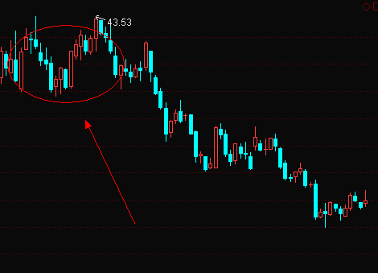
所以说，股价高位突遇M头，要及时进行减仓或者卖出股票规避风险。

